Дистанционная олимпиада по литературе (2 тур)

Рукописи не горят!

«Книга лучше», – таков универсальный ответ разнокалиберных интеллектуалов и других товарищей читателей на заявление о любом просмотренном вами фильме. Задумывались ли вы когда-нибудь о разнице фильма и книги? Ведь кто-то предпочитает смотреть, а кто-то читать. На мой взгляд, фильм и книга это просто разные произведения, в которых у героев, допустим, одинаковые имена, а сюжет в чем-то схож.

Для анализа я выбрала произведение М. А. Булгакова «Мастер и Маргарита» и экранизацию Владимира Бортко (2005 год).

В 1928 году М. А. Булгаков начинает роман «Мастер и Маргарита» (тогда еще не имевший этого названия). Доведенный до 15-ой главы, роман в 1930 году был уничтожен самим автором, а в 1932 году начат заново. В последующие годы работа шла урывками. В 1937 году, вернувшись еще раз к началу романа, автор впервые написал на титульном листе название, ставшее окончательным, «Мастер и Маргарита», поставил даты: 1928-1937 — и более не оставлял над ним работу. В 1939 году были внесены важные изменения в конец романа и дописан эпилог. Но затем уже смертельно больной Булгаков диктовал жене, Елене Сергеевне, поправки к тексту. Обширность вставок и поправок в первой части и в начале второй говорит о том, что не меньшая работа предстояла и дальше, но выполнить ее автор не успел. После смерти Булгакова в его архиве остались восемь редакций романа. Впервые роман был опубликован в 1966-1967 годах в журнале «Москва».

Произведение обладает интереснейшей художественной структурой: действие романа разворачивается в трех различных планах. Во-первых, это реалистический мир московской жизни тридцатых годов, во-вторых, Ершалаимский мир, который переносит читателя в далекие времена и события, описанные в Библии, и, наконец, в-третьих, это фантастический мир Воланда и его свиты.

Не один режиссер экранизировал роман «Мастер и Маргарита», или пытался это сделать. Нередко съемки сопровождались мистическими событиями, что возможно наталкивало съемочные группы на мысль об успехе съемок и успехе самого фильма.

Как бы ни старался режиссер передать все тонкости произведения, он не сможет полностью воссоздать его. Ведь каждый писатель обладает своим стилем, в произведении есть его собственные рассуждения, лирические отступления.

Владимир Бортко один из тех режиссеров, решившихся в 2004 на съемки фильма по бессмертному произведению…Работа над актёрским составом оказалась непростой задачей, но режиссер и с ней справился… и фильм засверкал прекрасными актерами.

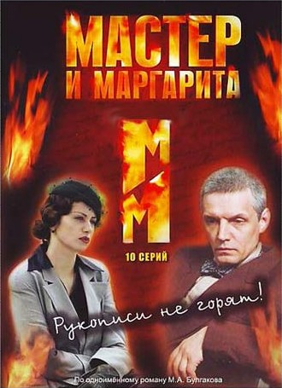

В фильме, как и в романе, события разворачиваются в двух временных пластах – в тридцатые годы двадцатого столетия и во времена, когда правил Понтий Пилат и жил Иешуа.

Экранизация пестреет яркими сценами из произведения – это сцены правления Понтия Пилата, Бал Сатаны, Москва тридцатых годов прошлого столетия и события, разворачивавшиеся в ней, образы главных героев раскрывают талантливые актеры.

В качестве основного места съемок библейских сцен была выбрана Болгария. Специально для съемок сериала болгары выстроили целый античный комплекс, практически полностью соответствующий дворцу Ирода в Иерусалиме. Сцены с Понтием Пилатом и Иешуа также снимались в Крыму, где режиссером были обнаружены ворота судакской крепости, внешне похожие на врата древнего Иерусалима. Московские сцены преимущественно были сняты в Санкт-Петербурге.

Роман я прочитала еще летом, а телесериал посмотрела на зимних каникулах. Первое, с чем спорит мое читательское восприятие – это несоответствие ролей и актеров, и прежде всего это касается исполнителя роли Воланда, Олега Басилашвили. Внешне он никак не походит на того Воланда, чей портрет подробно описан М. А. Булгаковым. Вначале сериала он для меня как добрый дедушка, в нем нет ничего сатанического, даже цвет глаз у него не различается, ведь в книге один глаз – черный, другой – зеленый, а зубы слева платиновые, справа золотые, а костюм серый, а не черный. И вот уже возмущенная таким явным промахом, я сменила гнев на милость, когда начался разговор Сатаны с Берлиозом и поэтом Бездомным. Образ Воланда получился монументальным, глубоким, наполненным мудростью, величественным и таинственным. Несмотря на то, что актер не похож на того Воланда, у него есть одно ценное преимущество, это его голос. Низкий, тяжелый, словно исходящий из глубины, уставший, он прекрасно дополняет сложившийся образ, сводя на нет претензии к выбору актера на эту роль.

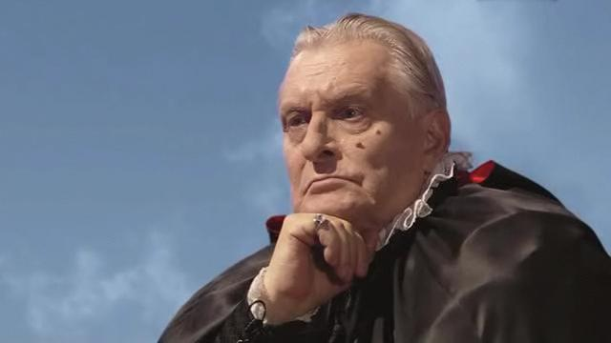

***Воланд – Олег Басилашвили***

Если экранный Воланд сразу же завоевывает мое расположение, то этого никак нельзя сказать о Сергее Безрукове и его Иешуа, поскольку в его случае признание произошло постепенно. После просмотра фильма «Бригада» мне было трудно переключиться на странствующего философа Га-Ноцри, Безруков казался мне Сашей Белым. Но нельзя отрицать очевидного, Сергей Безруков, используя интонации голоса и выразительную игру глаз, смог как нельзя лучше передать своего персонажа.

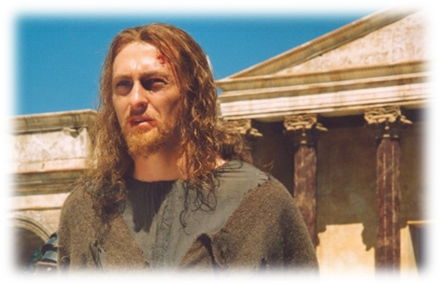

***Иешуа Га-Ноцри – Сергей Безруков***

Понтий Пилат в исполнении Кирилла Лаврова, хоть и не является зеркальным отражением книжного прокуратора, однако по эмоциональности он ни на йоту не уступает оригиналу, сцена допроса Га-Ноцри и разговор с Каифой тому подтверждение.

Распределение ролей здесь можно воспринимать двояко, с одной стороны, оно вызывает недоверие, а с другой – позволяет заново открыть для себя знакомых героев и проникнуться симпатией к тем из них, кто раньше вызывал раздражение. Для меня таким открытием явился образ Коровьева–Фагота, насколько он был неприятен и назойлив в книге, настолько же стал обаятельным, близким и понятным после того, как его роль исполнил Александр Абдулов. Его коллега – кот Бегемот – в сериале оказался нереалистичным. Я ждала обаятельного, фантастического кота в традициях современной компьютерной графики. А Бегемот оказался переодетый в грубый меховой костюм человек. Его анимационный костюм как кукла. Мне не хватило динамики Бегемота.

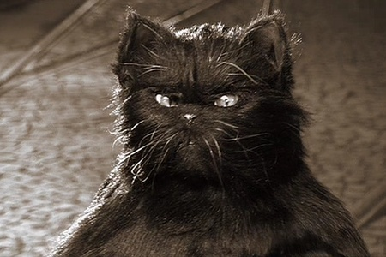

***Кот Бегемот – Вано Миранян***

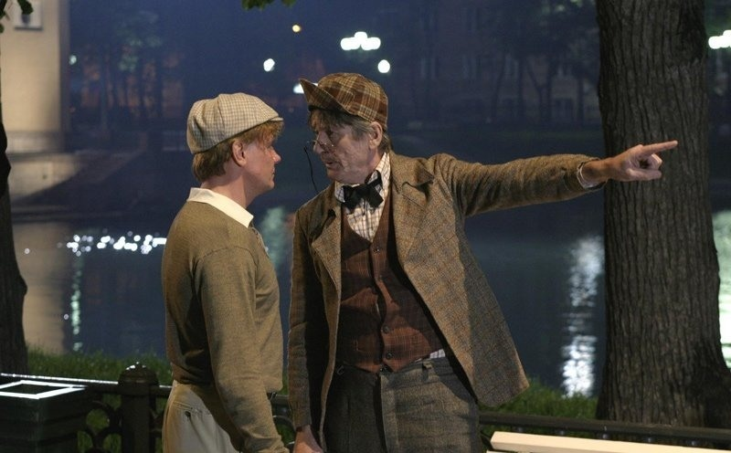

***Иван Бездомный – Владислав Галкин***

***Коровьев-Фагот – Александр Абдулов***

Приятно удивил Семен Стругачев (Левий Матвей), его образ – один из лучших в фильме, сцена, где он проклинает Бога, буквально наэлектризована болью, отчаянием и вызывающей смелостью, что позволяет судить о высоком уровне актерского мастерства.

Главные роли исполняют Анна Ковальчук и Александр Галибин. Я восхищаюсь их великолепной игрой, как нельзя лучше они подобраны на эти роли. На мой взгляд, Александр Галибин даже похож на Михаила Булгакова.

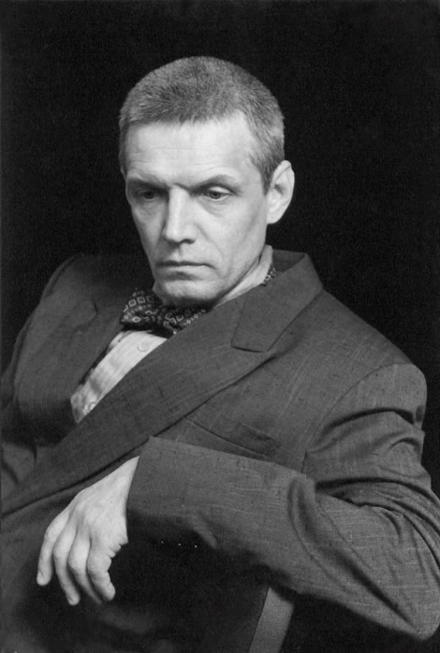 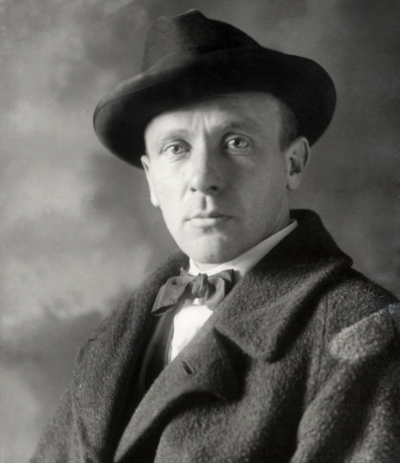

***М. А. Булгаков***

***Александр Галибин - Мастер***

Но меня не впечатлила первая встреча Мастера и Маргариты на пустынной улице, где нет ни души. Глядя на них, никогда в жизни не подумаешь, что «любовь выскочила перед ними, как из-под земли выскакивает убийца в переулке, и поразила сразу обоих. Так поражает молния! Так поражает финский нож!» Таким образом, один из сильнейших эмоциональных моментов остался за кадром.

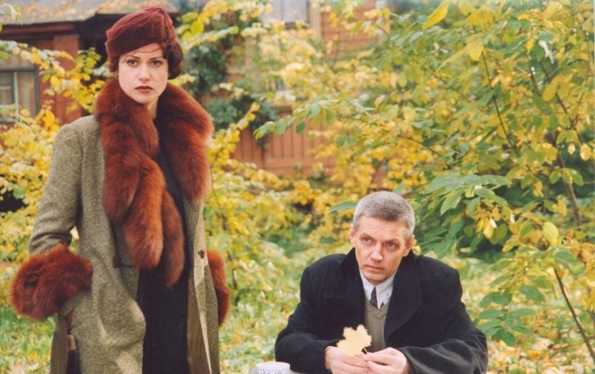

У Мастера я сразу узнала голос Сергея Безрукова и не понимаю, почему Александр Галибин не говорит своим голосом. Для терзающегося муками человека, голос Безрукова очень мягкий, нежный.

Без сомнений, одним из достоинств ленты является ее цветовое решение. Московские сцены выполнены в черно-белой гамме, а Ершалаим представлен преимущественно в желто-фиолетовых и красно-белых тонах, таким образом, подчеркивается его прямое отношение к Риму и крови, а магия Воланда играет на контрастах. Когда я читала роман, представляла бал Сатаны роскошным зрелищем, богато убранный зал, великолепный интерьер. А в фильме, как ни странно, бал отличается скудностью обстановки и мрачностью интерьеров, преобладание стального цвета производит впечатление замкнутого пространства. Как будто помещение для бала – это склеп. Феерия и роскошь пожелали остаться в стороне, предоставив гостям довольствоваться скромностью и бесцветностью празднества. Королева бала, скованная тяжелыми веригами, истекающая кровью, больше походит на преступницу, великомученицу. Складывается ощущение, что Воланда обманули, поскольку очевидная экономия средств бюджета не к лицу мессиру, и слова «Я в восхищении», окрашенные в цвета притворства, звучат не к месту, в отличие от музыкального сопровождения.

Музыка в сериале мне очень понравилась. Первое, что слышат уши – это раскаты грома и музыкальное вступление в титрах, предваряющее просмотр каждой серии. Она тревожит, создавая ощущение от прикосновения к каким-то неизведанным истокам, заставляя сердце трепетать от восторга. Музыкальное оформление очень точно передает настроение и создает соответствующую атмосферу, делая перепады от буйного вальса на балу у Воланда до изысканной, трогательной и нежной темы любви. Композитор Игорь Корнелюк блестяще справился с возложенной на него задачей.

Радует, что многие диалоги, эпизоды полностью совпадают с книгой, но все же есть пропущенные интересные места. Например, в книге есть эпизод, где Маргарита, став ведьмой, испугала мальчика на улице. Она успокаивает его, говорит, что все это сон. Этот эпизод является важным для понимания образа Маргариты, а в фильме его нет.

Несмотря ни на что, фильм получился превосходный! Он заставляет задуматься о сущности жизни, о её цене. После просмотра я еще раз перечитала первоисточник и убедилась, что «рукописи не горят».